PROJEKTDOKUMENTATION

**Projekt: Notify (Event Data Managing App)**

Lehrveranstaltung: INF303 - Software Engineering Projekt

Semester: WS2019/20

Lehrveranstaltungsleiter/in: Dr. Burcu Yildiz

Projektmanager/in: Deniz Mert Tecimer

Version: 2.1

**Inhaltsverzeichnis**

Abkürzungsverzeichnis 3

Abbildungsverzeichnis 3

Tabellenverzeichnis 3

**1.** **Lastenheft 4**

1.1 Zielbestimmung 4

1.2 Produkteinsatz 4

1.3 Produktfunktionen 4**2.** **Projektplanung** **5**

1.4 Produktdaten 4

1.5 Produktleistungen 4

1.6 Qualitätsanforderungen 4

1.7 Ergänzungen 4

1.8 Glossar 4

2.1 Projektzieleplan 5

2.2 Projektmeilensteinplan 5

2.3 Projektkostenplan 5

2.4 Projektrisiken 5

**3.** **Projektumsetzung 6**

1.9 Einleitung 6

*3.1.1 Problemstellung (& Motivation) 6*

*3.1.2 Stand der Technik 6*

*3.1.3 Zielsetzung 6*

3.2 Anforderungsanalyse und Konzeption 6

3.3 Entwicklung und Implementierung 6

*3.3.1 Anwendungsfälle 6*

*3.3.2 EER und UML Domänenmodell 6*

*3.3.3 Funktionale und nichtfunktionale Anforderungen 6*

*3.3.4 Systemarchitektur 6*

*3.3.5 Methoden und Werkzeuge 6*

*3.3.6 Design-Layouts 6*

3.4 Zusammenfassung und Ausblick 6

**4.** **Stundenliste 7**

## Abkürzungsverzeichnis

|  |  |
| --- | --- |
| **Abkürzung** | **Bedeutung** |
| max | maximal |
| usw | um so weiter |
| z.B | zum Beispiel |
|  |  |

## 

## Abbildungsverzeichnis

## Tabellenverzeichnis

# Lastenheft

## Zielbestimmung

Notify ist eine Handy-Anwendung, um Eventmanagement und den Datenaustausch (Daten wie Fotos und Videos aus dieser Event.) zu vereinfachen. Unser Anwendung wird ermöglicht, soziales Netzwerk zu erweitern.Nach der Event werden die Gaste mittels einer Zufriedenheitsumfrage in der Lage sein, diese Event zu bewerten. Für jede Event wird es einen Sharing-Raum ermöglicht, darin alle Teilnehmer zur Event gehörigte Fotos und Videos gespeichern, um Datenaustausch zu erleichtern.

## **Produkteinsatz**

Zielgruppen des Projekt sind alle Art von Gruppen der Freunden, Mitarbeitern oder Bekannten. Die Anwendung wird in sozialen als auch Arbeitsleben verwendet. Durch Nachrichtenfunktionen wird der Kontakt und der Datenaustausch zwischen den Organisator, den Beteiligte und der Event sichergestellt.

## **Produktfunktionen**

LF1// Organisator-Profil erstellen: vom Organisator

LF1.1// Organisator-Profil bearbeiten: vom Organisator

LF2// Teilnehmerprofil erstellen: vom Teilnehmer

LF2.1// Teilnehmerprofil bearbeiten: vom Teilnehmer

LF3// Eventseite erstellen: vom Organisator

LF3.1// Eventseite bearbeiten: vom Organisator

LF3.2// Eventseite löschen: vom Organisator

LF3.3// Eventinformationen teilen: vom Organisator

LF3.4// Änderungen der Eventinformationen bekannt geben: mittels Nachrichten: automatisiert.

LF3.5// Eventsuche: vom Teilnehmer

LF4// Sharing-Raum erstellen: automatisiert auf LF3

LF4.1// Medien hochladen: von allen, nach dem LF5.3 und außerdem aus der Galerie

LF4.2// Medien herunterladen: von allen

LF4.3// Kamerazugriff: von allen

LF5// Kartenanzeiger von den Events: automatisiert

## Produktdaten

LD1// Organisatorsdaten

LD1.2// Persönliche Daten: vom Organisator(Name, Titel, Arbeitsfeld und -stelle uzw.)

LD1.3// Kontaktdaten: vom Organisator (E-mail, Telefonnummer)

LD1.4// vergangene Organisationen: vom Organisator und automatisiert

LD2// Teilnehmersdaten

LD2.1// Persönliche Daten: vom Teilnehmer(Name, Titel, Arbeitsfeld und -stelle)

LD2.2// Kontaktdaten: vom Teilnehmer(E-mail, Telefonnummer)

LD2.3// vergangene Organisationen: vom Teilnehmer und automatisiert

LD3// Eventdaten

LD3.1// Eventinformationen: vom Organisator (Name, Ziel, Organisator, Teilnehmerliste, Ort, Zeit)

LD4// Metadaten

LD4.1// Hochladungszeit: automatisiert

LD4.2// Eventnummer, die Medien gehören: automatisiert

LD4.3// Sendernummer

## Produktleistungen

LL1// Die Funktion /LF3.2/ darf nicht länger als 5 Sekunde Reaktionszeit benötigen.

LL2// Die Funktion /LF3.3/ darf nicht länger als 20 Sekunde Reaktionszeit benötigen.

LL3// Die Funktion /LF3.4/ darf nicht länger als 30 Sekunde Reaktionszeit benötigen.

LL4// Die Funktion /LF3.8/ darf nicht länger als 15 Sekunde Reaktionszeit benötigen.

LL5// Die Funktionen /LF4/ und /LF4.3/ dürfen nicht länger als 15 Sekunde Reaktionszeit benötigen.

LL6// Die Funktion /LF5/ darf nicht länger als 15 Sekunde Reaktionszeit benötigen.

## Qualitätsanforderungen

|  |  |  |  |  |
| --- | --- | --- | --- | --- |
| Produktqualität | sehr gut | gut | normal | nicht Relevanz |
| Funktionalität | **x** |  |  |  |
| Zuverlässigkeit |  | **x** |  |  |
| Benutzbarkeit |  | **x** |  |  |
| Effizienz | **x** |  |  |  |
| Änderbarkeit |  | **x** |  |  |
| Übertragbarkeit |  |  |  | **x** |

## Ergänzungen

## Glossar

Organisator: Der Benutzer, der ein Event erstellt

Teilnehmer: Der Benutzer, der an einem Event teilnimmt

Freund: Der verfolgte Benutzer ist ein Freund von ihn folgende Benutzer

# Projektplanung

## 2.1 Projektzieleplan

|  |  |  |
| --- | --- | --- |
| **Projektzieleplan** | | |
| **Zielart** | **Projektziele** | **Adaptierte Ziele per** **<Datum> falls vorhanden** |
| **Hauptziel (Output):** | Das Ziel ist eine Handy-Anwendung, um Eventmanagement und den Datenaustausch (Daten wie Fotos und Videos aus dieser Event) zu vereinfachen. | (Abgabe Datum des Projekts) |
| **Teilziele:** | Soziales Netzwerk :   * Beteiligte können daran Bescheid haben, wer an einem Event teilnimmt.. * Beteiligte können die Organisatoren verfolgen und über ihren neuen Events Bescheid haben.(Mittels Nachrichten)   Eventbewertung::   * Zufriedenheit wird evaluiert.   Datenaustauch:   * Teilen der Metadaten werden vereinfacht. * Reduzierung der unnötigen Kommunikationen und Datenkopien * Zeitsparen |  |
| **Nicht-Ziel:** | Soziales Netzwek:   * Speziale Integration zwischen den berühmten Anwendungen * Feedseite * “Gefählt mir” Button   Umfrage:   * Umfrage, um auf Treffpunkt, Datum und Uhrzeit zu entscheiden   Datenaustauch:   * Unbegrenzter Speicherplatz * Anerkennung, ob Metadaten zu dieser Event gehört |  |
| **Projektnutzen (Outcome):** | Event basierte Metateilen  An einem Event teilnehmen |  |

## 

## 

## 2.2 Projektmeilensteinplan

|  |  |  |
| --- | --- | --- |
|  | **Deadline** | **Abzugebende Inhalte** |
| **Meilenstein 1:** | Woche 4 | Beschreibung der Stand-der-Technik und Motivation, Lastenheft |
| **Meilenstein 2:** | Woche 5 | Datenmodell, Systemspezifikation (UML Diagramme), GUI-Design in Form von Mockups |
| **Meilenstein 3:** | Woche 9 | min 40% der Funktionalität(bis /LF3.4/) muss implementiert sein, Datenbankverbindung muss aktiv sein |
| **Meilenstein 4:** | Woche 15 | Endabgabe (Produkt im Google Play + Dokumentation mit Stundenliste) |

## 2.3 Projektkostenplan

|  |  |  |  |  |
| --- | --- | --- | --- | --- |
| **Projektkostenplan** | | | | |
| **Arbeitspaket / Meilenstein** | **Kostenart** | **Menge** | **Preis / Einheit** | **Kosten [€]** |
| Meilenstein 1 | Zeit | 6 Stunden | 0 | 0 |
| Meilenstein 2 | Zeit | 34,5 Stunden | 0 | 0 |
|  |  |  |  |  |

## 2.4 Projektrisiken

|  |  |  |  |
| --- | --- | --- | --- |
| **Projektrisikoanalyse** | | | |
| **Risiko** | **Eintritts-Wahrscheinlichkeit** | **Schadensausmaß / Auswirkungen** | **Maßnahmen** |
| Verbindungsfehler | nicht bestimmt | Loops und Verhungern der Funktionen, Zeitüberschreitung | Abbrechung des Process und Pop-Up Nachricht über Ereignis |
| Zerstörung des Datenbanks | nicht bestimmt | Datenverlust | Wiederherstellung aus internalen(localen) Datenbank |
| Unerwüschte oder nicht dem Event entsprechend Metadatei | nicht bestimmt | Abstieg der Zufriedenheit | Keine Maßnahmen dazu implementiert werden. Es könnte durch die Bilderkennung verhindert werden. |

# Projektumsetzung

## **3.1** Einleitung

### 3.1.1 Problemstellung (& Motivation)

* Meistens verpassen viele die Events, die in ihrer Nahe stattfinden.
* Zeitverlust vorhandet wegen Datenaustausch zwischen jeden Teilnehmern.
* Vergessen der Eventinformationen / keine Nachrichten, wenn die Eventinformationen auf lokalem Kalender nicht gespeichert sind.
* Keinen Bescheid, wenn neue Event von einer beliebte Organisator statt findet.
* Komlexe GUI
* Fehlen der Zufriedensheitanzeiger
* Fehler wegen Änderungen wie Treffpunkt- oder Zeitänderungen
* Keine auf Karten basierte Übersicht

### 3.1.2 Stand der Technik

#### 3.1.2.1 Einleitung

Zuerst wurde gesucht, welche Kriterien ein Event-Management-App enthalten muss. Auf einer Webseite1 steht ein Artikel über “The Best Event Management Software: 10 Apps to Plan and Manage Your Business Events”, der meistens Geld und Ticketverkauf orientierte Anwendungen beinhaltet. Weil es um Geld und Geschäftsaspekt geht, fokussieren sich viele Anwendungen auf die Datenanalysefahigkeit, und die Geldbeträge uzw. Ein von diesen Anwendungen, sogenannte Socio Event App, bietet diese auch, außerdem, fokussiert sie sich viel mehr Funktionalität als Profitieren und Datenanalyse. Deswegen wurde Socio Event App(3.1.2.1) untersucht und unten erklärt.

Obwohl unsere Anwendung für alle Typen von kleinen Gruppen praktisch wird, erwünscht, dass sie eine wärme Umgebung auf die Sozialisation bietet. Mit “alle Typen” ist es bezeichnet, dass alle Typen von kleinen Gruppen ein soziales Event und auch die Gruppen wie z.B Yoga-Treffen uzw. vorhaben.

Danach wurde gesucht, die Anwendungen sich auf sozialem Leben und sich mit oben definierten Gruppe fokussieren. Von einer Webseite2 wurde die Anwendung, sogenannte “Twenty - Hang out with friends”(3.1.2.2), über soziales Leben empfohlen, die ähnliche Funktionalitäten wie unser Projekt hat. Deshalb ist die Anwendung “Twenty” hier vorhanden.

Um bessere Ansicht zu haben, wurde noch eine Beobachtung einer Anwendung benötigt, damit die Funktionalitätsgrenzen besser und konkret definiert werden können. Wenn diese Anwendungen auf Google-PlayStore untersucht wurden, wurde eine Anwendung “SpotMe”(3.1.2.3) empfohlen. SpotMe ist bisschen interessant, weil sie ungefähr gleiche Funktionalität wie Socio-Event-App hat, aber ihre Zufriedenheitspukte weniger als Socio-Event-App ist. Viellecht könnte das mit Design und Marketing zu tun haben.

Webseite1 <https://zapier.com/blog/best-event-management-software/>

Webseite2 <https://www.producthunt.com/posts/twenty-4>

#### 

#### 

#### 

#### 

#### 3.1.2.2 Socio Event App

* Webseite: www.socio.events
* Herunterladen: 10K+
* Zufriedenheit: 4,5/5

Screen-shots:

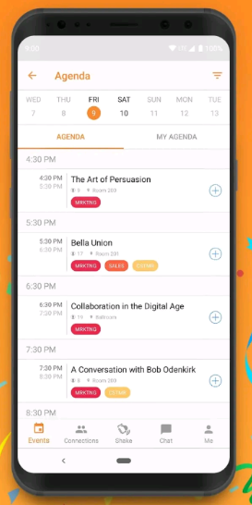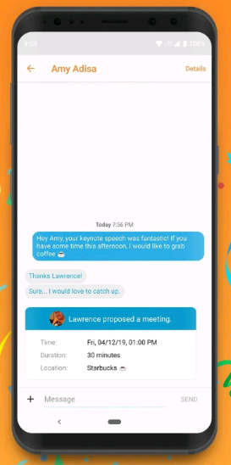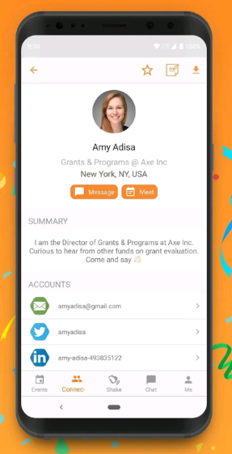

### 

### 

### 

### 

### 

### 

### 

### 

Benutzerprofil Kalender Chat

Zusätzliche Funktionen:

* Presentation hochladen
* Einschränkung der Autorität
* mit der Event verbunde Notizen
* Sprechersliste
* Gamification (Shake and Connect)
* Indoor-Karten
* Tagungsvorschlag
* Teilnehmerauthentifizierung durch QR-Code Scanner
* Fragenanzeiger für von den Teilnehmern befragte Fragen
* Live Polling
* Zufriedenheitsumfrage
* Modifikationen für Sponsoren werden ermöglicht

-Kein bestimmtes Kostenverzeichnis auf ihrem Webseite.

#### 3.1.2.3 Twenty - Hang out with friends

* Webseite: [www.twenty.co](http://www.twenty.co)
* Herunterladen: 50K+
* Zufriedenheit: 4,4/5

Screen-shots:

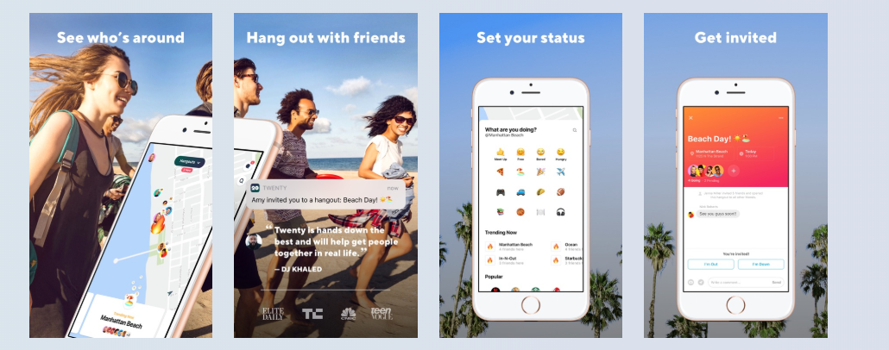

Kartenanzeiger Chat Stand Einladung

Zusätzliche Funktionen:

* Kartenanzeiger
* Benutzerprofil
* Stand des Benutzers (Mood/ Was will er/sie machen? )
* Einladung zum Treffen
* Chat

-Nicht kompatibel mit einige Geräten (z.B. Bluestacks- VM for Android)

-Free

#### 3.1.2.4 SpotMe

* Webseite: spotme.com
* Herunterladen: 10K+
* Zufriedenheit: 3,7/5

Screen-shots:

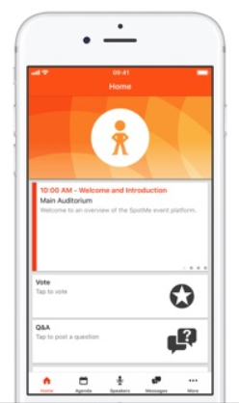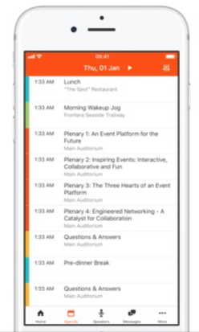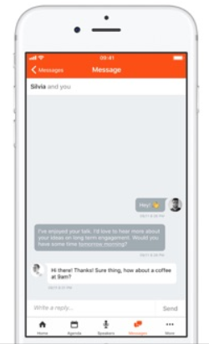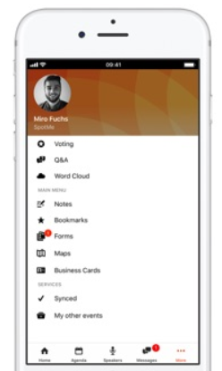

Zusätzliche Funktionen:

* Dynamic Feedseite und Layout
* Live Polling und Wortwolke(Word cloud)
* Umfragen und Formen
* Persönlicher Termin
* Erinnerung durch Nachrichten
* Sprecherprofil
* Notizen
* Herunterladbare Inhalte
* Interaktive Karte
* Chat
* Fotoverzeichnis der Teilnehmern
* Terminersteller
* Integration mit sozialen Medien
* Gamification

-Kein bestimmtes Kostenverzeichnis auf ihrem Webseite.

#### 3.1.2.5 Konklusion

* Es gibt zwei Arten für Eventanwendung.

Treffen mit Freunden / soziales Treffen

Treffen für Konferenzen / Arbeitsleben

* Wenn es um Arbeitsleben geht,
  + bezahlt man um die Anwendung zu verwenden.
  + ist die Anwendung sehr komplex.
  + wird Analysierung über Effizienz der Event enthalten.
* Wenn es für soziales Leben,
  + ist es meistens kostenlos.
  + ist die Anwendung leicht.
  + benötigt keine Authentifizierung der Teilnehmern.
* Für beide gilt;
  + Chatmöglichkeit
  + Kartenanzeiger
  + leicht und schön aussehende GUI
  + Einladungvorschlag
  + Erweiterung des sozialen Netzwerks

#### 3.1.2.6 Vor- und Nachteile

Vorteile von unserer Anwendung nach Stand der Technik

* Einfacheres GUI
* Chatmöglichkeit für Events
* Auf der Karte ansehen
* Einfach Event teilen
* Einfach Metadatei teilen (Keine Anwendung aus Stand der Technik ermöglicht dieses Feature)
* Das System ermöglicht die Basisoperationen, die von alle Anwendungen aus Stand der Technik geliefert werden.
* Viele Authentifizierungsmöglichkeiten

Nachteile von unserer Anwendung nach Stand der Technik

* Vorschlagmöglichkeit ist nicht vorhanden.
* Direkte Nachricht und direkte Kommunikation zwischen den Teilnehmer sind nicht vorhanden.
* Nicht angemessen für Konferenzen, um die inhaltliche Dokumente wie Slides usw, zu teilen
* Kein detalierte Inhalt für ein Event, wie Ansprecher, Sessions usw.
* Keine Analysierungsmöglichkeit

### 3.1.3 Zielsetzung

* Zielgruppen des Projekt sind alle Art von Gruppen der Freunden, Mitarbeitern oder Bekannten. Die Anwendung wird in sozialen als auch Arbeitsleben verwendet. Durch Nachrichtenfunktionen wird der Kontakt und der Datenaustausch zwischen den Organisator, den Beteiligte und der Event sichergestellt.
* Internetverbindung und Verbindung zwischen Datenbank, Server und der Anwendung sollen sichergestellt werden.
* Daten von Organisatoren, Teilnehmern und Events sollen gespeichert werden.
* Einfache und benuzterfreundliche GUI muss erstellt werden.
* Kooperationen (z.B. GoogleMaps für Karte) muss eingebettet werden.

## 3.2 Anforderungsanalyse und Konzeption

* Die Daten des Organizators oder des Teilnehmers werden durch ein Einloggen- und Anmeldungssystem gespeichert.
* Statt des Anmeldens, kann der Benutzer mit seinem Google-Konto einloggen, damit er sofort einloggen und Anwendungsumgebung erkunden kann.
* Jeder Benutzer kann gleichzeitig ein Organisator und Teilnehmer sein. Also, Eventerstellung ist möglich für jeden Benutzer. Ein Organisator ist immer ein Teilnehmer in von ihm erstellter Event.
* Wenn eine Event erzeugt wird, wird ein dazugehöriger Share-Raum automatisch erstellt, darin die Teilnehmer ihre Metadaten hochladen und auch daraus herunterladen können.
* Unten steht ein Bottom-Bar, damit die Benutzer zwischen den Seiten wächseln können. Durch dieses Bar wird es möglich zur Karte-, Kalender-, Profil- , Eventerstellungs- und Nachrichtseite zu erreichen.
* Die Teilnehmer (Freunde, Kollege uzw.) können miteinender verfolgen, damit sie die Events, die ihre Freunde teilnimmt, auf der Karte-Seite ansehen können, falls die Event nicht privat ist.
* Auf der Kalenderseite kann der Benutzer die Events ansehen, daran er teilgenommen hat und teilnehmen wird.
* Auf der Profilseite kann der Benutzer seine persönliche Daten ansehen und bearbeiten.
* Auf der Nachrichtseite können die Teilnehmer und der Organisator miteinander kommunizieren, und die Teilnehmer können die Mitteilungen vom Organisator auf dieser Seite bekommen.
* Die Änderungen von Eventinformationen werden durch Nachrichtsystem bekannt gegeben.
* Auf der Profilseite der Event sind die Eventinformationen(Ort, Datum, Zeit, Teilnehmer), Zufriedensheitanzeiger, kleine Karte, zusätzliche Informationen vorhanden.
* Die Teilnehmer werden automatisch und regelmaßig darauf informiert, wie lange noch zur Event ist.
* Nach der Event können die Teilnehmer die Event bewerten.

## 3.3 Entwicklung und Implementierung

### 3.3.1 Anwendungsfälle

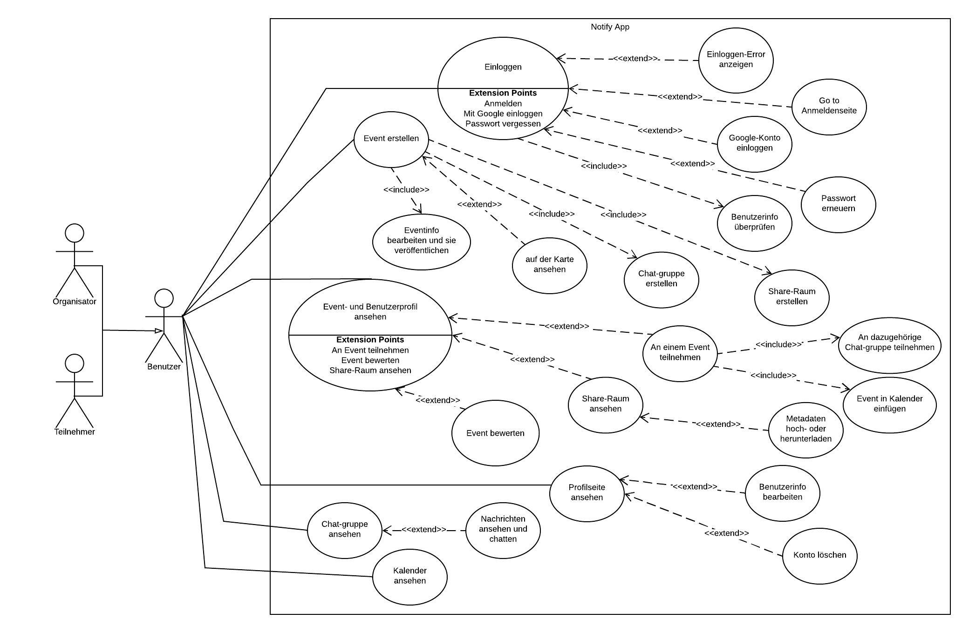

### 3.3.2 EER und UML Domänenmodell

#### 3.3.2.1 Entity Relationship Diagramm

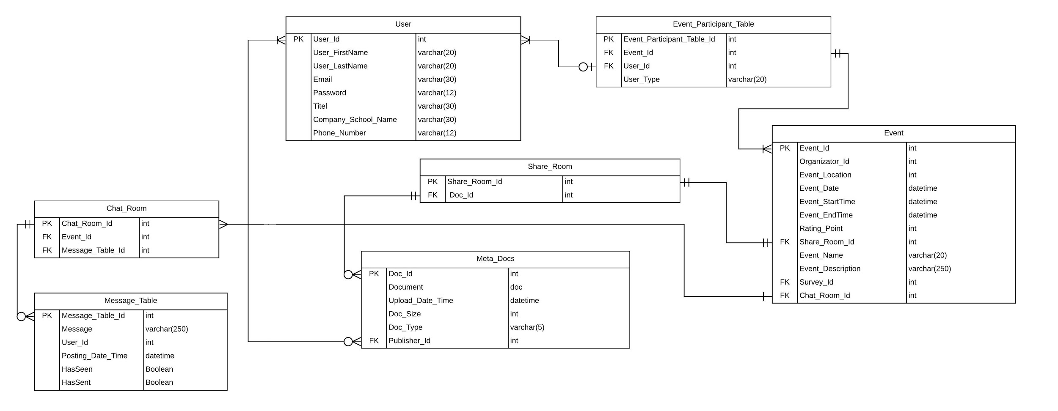

#### 3.3.2.2 EER-Diagramm

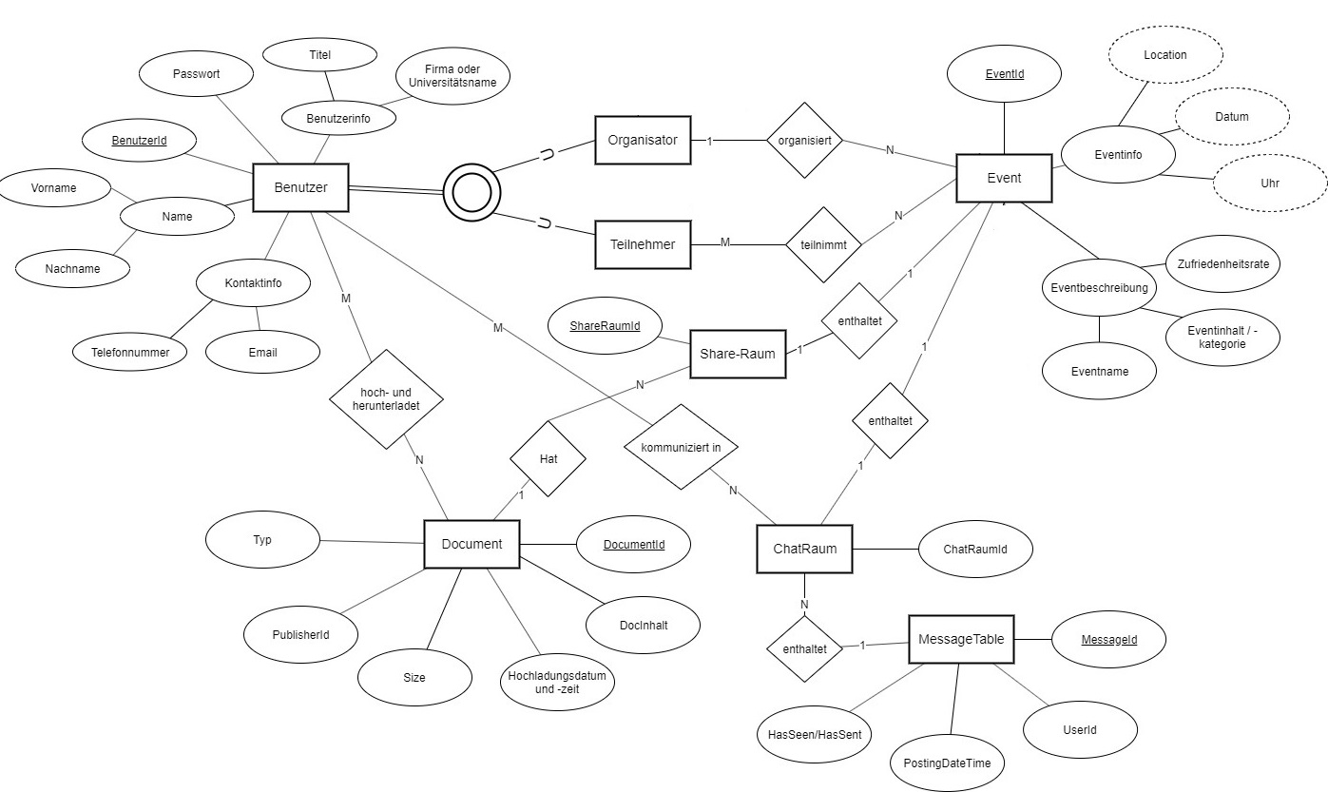

### 3.3.3 Funktionale und nichtfunktionale Anforderungen

#### 3.3.3.1 Funktionale Anforderungen

* Einloggen / Nach dem Einloggen wird die Profilseite automatisch geöffnet.
  + Falls der Benutzer nicht angemeldet ist,
    - soll das System ihm durch sein Google oder Facebook-Konto einzuloggen und dadurch automatisch ihm anzumelden ermöglichen. Seine Mailadresse wird nach Server geschickt und in der Datenbank als die Mailadresse vom Benutzer gespeichert.
    - soll das System durch “Jetzt Anmelden” Button Anmeldungsverfahren ermöglichen. Dieses Verfahren findet in anderer Seite statt. Auf dieser Seite soll der Benutzer seine Daten (E-mail, Passwort, Telefonnummer, Vor- und Nachname) eingeben, um anzumelden. Diese Daten werden sofort vom System nach Server geschickt und in der Datenbank gespeichert.
  + Falls der Benutzer angemeldet ist,
    - soll das System ihm ermöglichen, nur durch Google-SignIn Button einzuloggen, wenn der Benutzer durch diesen Button schon angemeldet ist.
    - soll das System ihm seine E-mail und sein Passwort einzugeben und danach einzuloggen ermöglichen, wenn die Benutzerinformationen überprüft werden. Das Identifizierungsverfahren ist ein Kontroll- und Vergleichsverfahren, das vom Server auf der Datenbank ausgeführt wird.
  + Falls der Benutzer angemeldet aber sein Passwort vergessen ist,
    - soll das System ihm ermöglichen, neues Passwort zu erstellen. Dazu wird ein von Google-Firebase gelieferte Verfahren verwendet.
* BottomBar
  + Das System hat ein BottomBar, das dem Benutzer ermöglicht, zwischen den Seiten zu wechseln.
  + BottomBar entsteht aus 5 Icons, die 4 Seiten und eine Funktion entspricht.
  + Die Seiten sind Profilseite, Eventsseite, Nachrichtenseite und Kalenderseite.
  + Die Funktion ist ein Event zu erstellen.
* Benutzerprofil
  + Auf der Profilseite sind die Benutzerinformationen vorhanden,wie Vor- und Nachname und die optionale Benutzerinformationen, wie Titel und Firma oder Universitätsname.
  + Das System soll dem Benutzer ermöglichen, die vom ihm erstellte und teilgenommene Events aufzulisten.Falls sie existeren, soll das System die Informationen der 8 Events sofort abholen, wenn der Benutzerprofil geöffnet wird.Es gibt ein Siehe-Alle Button, um alle Events zu sehen, falls sie existieren.
  + Das System soll dem Benutzer ermöglichen, Eventseite anzusehen, wenn er auf der Repräsentation des Events klickt.
  + Das System soll dem Benutzer ermöglichen, sein Konto zu löschen und seine Informationen und seine Sprachauswahl zu ändern.
* Events
  + Das System soll mit der Datenbank durch das Server kommunizieren und die Eventsdaten (Name, Datum, Zeit und Lokation der am nächsten 20 Events) abholen, wenn die Eventsseite geöffnet wird, falls sie existieren.
  + Das System soll abgeholte Events auflisten. Jeder Event repräsentiert in einer Zeile. Auf der Liste enthaltet jeder Eventzeile die Eventinformationen, wie Eventname und Eventdatum. Beim Scrollen werden nächste 20 Events abgeholt, falls sie existieren.
  + Das System soll durch ein Karteicon dem Benutzer ermöglichen, alle Events auf der Karte anzusehen. Wenn dieses Icon aufgeklickt wird, soll das System die Events im bestimmten(aktuellen) Ort einsetzen, falls sie existieren.Ein Event repräsentiert durch einen Pin mit dem Eventname darauf.
  + Das System soll dem Benutzer ermöglichen, Eventseite anzusehen, wenn er auf der Repräsentation des Events klickt.
  + Das System soll dem Benutzer ermöglichen, öffentliche Events nach seinem Name zu suchen.
  + An einem privaten Event teilzunehmen ist nur durch das Link vom Organisator möglich.
* Eventseite
  + Das System soll die Eventinformationen (Name, Inhalt, Zufriedenheitsrate, Lokation, Datum, Uhrzeit) von der Datenbank abholen und auf dieses Pop-Up einsetzen, damit dem Benutzer ermöglicht, an diesem Event teilzunehmen und die zugehörige Eventdetail anzusehen.
  + Mittels eines Links soll das System ermöglichen, diese Pop-Up zu erreichen.
  + Das System soll dem Benutzer ermöglichen, das Event mittels 5-Sterne-Eindrucks zu bewerten, falls das Event schon geschehen und der Benutzer an diesem Event teilgenommen ist. Diese Bewertungsrate wird vom System zum Server geschickt, und das Server berechnet und aktualisiert die Zufriedenheitsrate des Events.
  + Auf dieser Seite ist drei Icons vorhanden, ein für Event-Galerie(Share-Raum) zu öffnen, ein sichtbar nur für Organisator um Link des Events zu teilen, ein sichtbar nur für Organisator um Eventinformationen zu bearbeiten oder zu löschen.
* Teilnehmen
  + Auf der Eventseite steht ein “Teilnehmen Button”, damit der Benutzer sich an diesen Event anmelden kann.
  + Falls der Benutzer auf dieses Button klickt, werden der Benutzer und das Event in eine Tabelle in der Datenbank gespeichert.
* Eventerstellungsseite
  + Das System soll dem Benutzer ermöglichen, durch die vom BottomBar gebotene Funktion zur diesen Seite zu erreichen.
  + Das System liefert zwei Phasen für Erstellung eines Events.
    - Phase 1:
      * Das System soll dem Organisator ermöglichen, den Name, den Inhalt und die Dauer des Events einzugeben.
    - Phase 2:
      * Das System soll dem Organisator ermöglichen, die Lokation, Datum und Uhrzeit des Events einzugeben.
      * Die Lokationauswahl wird vom GoogleMap Dienst erledigt.
      * Datumauswahl wird durch eingebeteten Kalender erledigt.
      * Die Uhrzeitauswahl wird durch eingebeteten Zeitnehmer erledigt.
      * Das System soll ein Event erstellen und die eingegebene Eventinformationen mittels Servers auf der Datenbank einsetzen.
* Chatraum
  + Das System soll alle den Teilnehmern, die am gleichen Event teilnehmen, ermöglichen, miteinander(nicht 1 zu 1) zu kommunizieren.
  + Das System erlaubt den Teilnehmern nur Texte(mit max. 250 Zeichen) zueinander schicken.
  + Das System soll den Name des Chatraums der Name des Events zugewiesen werden.
  + InstantMessaging-Verfahren wird vom Google-Firebase behandelt.
* Kalender
  + Das System soll den Benutzer ermöglichen,die von ihm erstelle Events und die Events, daran er teilgenommen hat oder teilnimmt auf dem Kalender anzusehen.
  + Beim Klick auf einem Event soll das System Event-PopUp eröffnen.
* Share-Raum
  + Das System soll nur den Teilnehmer ermöglichen, ihre Fotos und Videos hochzuladen und die hochgeladene Fotos und Videos herunterzuladen.
  + Das System soll den Teilnehmer ermöglichen, die Metadatei aus der lokalen Galerie zu wählen und durch Kameraverbindung Metadatei zu erzeugen und sofort hochzuladen.
  + Share-Raum ist offen nur für den Teilnehmern und für allen Teilnehmern ist es möglich die Metadatei herunterzuladen. Also, alle Metadatei, die im Share-Raum liegen, sind sichtbar für allen Teilnehmern.
  + Cloudverwaltung wird vom Google-Firebase behandelt.
* Freundschaft
  + Das System soll den Benutzer ermöglichen, zwischen der Listen(Eventsliste, Benutzerliste) zu wechseln und durch die Suchenfunktion an dieser Seite eine Suche an Benutzern nach ihrer Name auszuführen.
  + Das System soll den Benutzer ermöglichen, wenn er auf ein Profil aus der Liste klickt, dementsprechend Benutzerprofil anzusehen.
  + Das System soll den Benutzer durch ein “Folg Button” ermöglichen, ihn zu folgen.
  + Das System soll den Benutzer durch eine Nachricht informieren, wenn ein Freund ein offene Event erstellt.

#### 3.3.3.2 Nichtfunktionale Anforderungen

* Effizienz
  + Das System soll innerhalb 5 Sekunden durch ein Pop-Up reagieren, falls etwas schief geht.(z.B. Datenbank Lese-/Schreibvorgänge)
  + Die Benutzeroberfläche sollte schnell und flüssig sein, ohne Verzögerungen zwischen dem Drücken von Tasten und der Bildschirmreaktion.
* Kapazität
  + Das System soll 10 Mbyte Speicherplatz für jeden Share-Raum ermöglichen. Weil jedes Event immer ein Share-Raum hat, benötigt das System mindestens Eventanzahl X 10 Mbyte Speicherplatz.
  + Authentifizierung der Telefonnummer durch Firebase wird mit 10K/Monat begrenzt.
  + Für andere Authentifizierungverfahren gibt es keine Begrenzung.
  + Gespeicherte Datenmenge wird insgesamt maximal 1GiB.
  + Netzwekaustritt durch Firebase wird mit 20K/Monat begrenzt.
  + Schreiben und Löschen ein Dokument wird mit 20K/Monat, Lesen ein Dokumen mit 50K/Monat begrenzt.
  + Die Anwendung kann insgesamt maximal 5GB Speicherplatz einnehmen.
* Verfügbarkeit
  + Das System soll erreichtbar, falls die Internetverbindung vorhanden und sichergestellt ist.
  + Die Anwendung wird in Android Studio mit Java geschrieben und kann auf jedem Android-Gerät mit einer Android-Version 5 oder höher ausgeführt werden.
  + Das System wird aus Google-Play-Store herunterladbar, deshalb steht das System in Verfügung für jeden, der den Zugang in Google-Play-Store hat.
* Zuverlässigkeit
  + In einem Share-Raum kann ein Teilnehmer unerwüschte oder irrelevante Metadatei hochladen. Zuverlässigkeit von Datenrelevanz ist gleich mit der Zuverlässigkeit von den Teilnehmern.
* Änderbarkeit
  + Das System soll es ermöglichen, durch Aktualisierungen sich weiterentwickelt und korrigiert zu werden.
* Funktionalität
  + Jede Funktion soll nicht länger als 10 Sekunde Reaktionszeit brauchen.
  + Nachrichten zu bekommen soll nicht länger als 30 Sekunde Reaktionszeit brauchen

### 3.3.4 Systemarchitektur

### 

### 3.3.5 Methoden und Werkzeuge

* Die Anwendung wird in Android Studio mit Java und XML geschrieben.
* OOP(Object Oriented Programming) wird verwendet.
* Die Interaktionen zwischen dem Cloud und der Anwendung und zwischen der Datenbank und der Anwendung werden vom Google Firebase behandelt.
* Als API-Server wird Google Firebase verwendet.
* Um die Anwendung zu testen wird ein Android-Handy und Emulator vom Android Studio verwendet.
* Ein Google-Konto wird vorhanden, um die Anwendung ins Google-Play-Store hochzuladen.
* Ein Computer mit Internetverbingung, der in der Lage das Emulator und Android Studio laufen zu lassen ist, wird genutzt, um die Anwendung zu programmieren und mit dem Google-Firebase zu kommunizieren.
* Um Firebase Funktionen zu erzeugen wird JavaScript verwendet.

### 3.3.6 Design-Layouts

#### 3.3.6.1 Loginseite

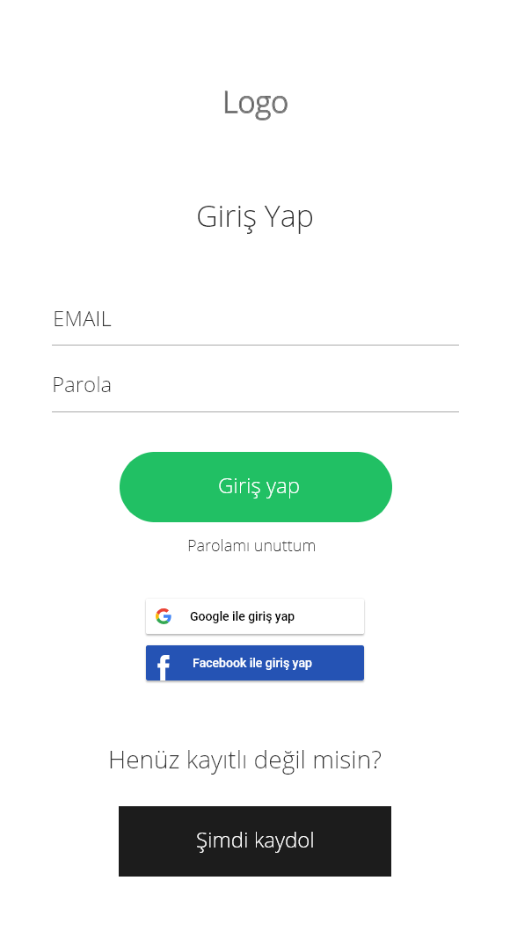

#### 3.3.6.2 Passwort vergessen

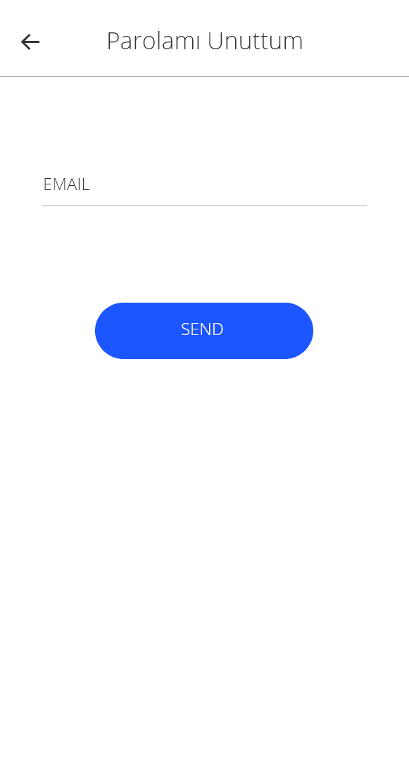

#### 3.3.6.3 Anmeldenseite

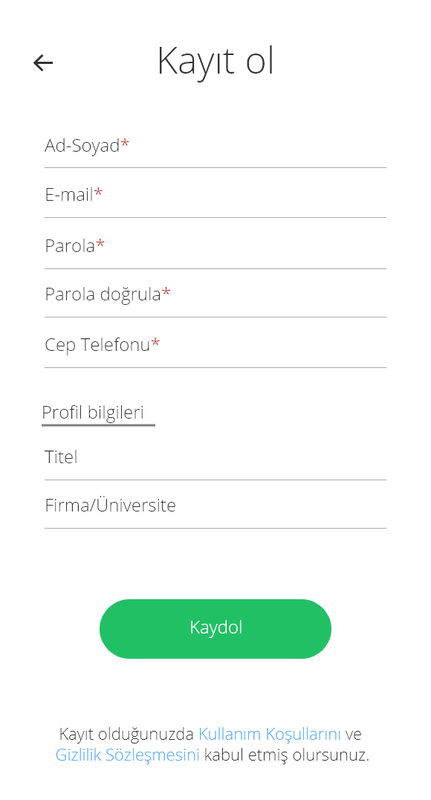

#### 3.3.6.4 Eventsseite

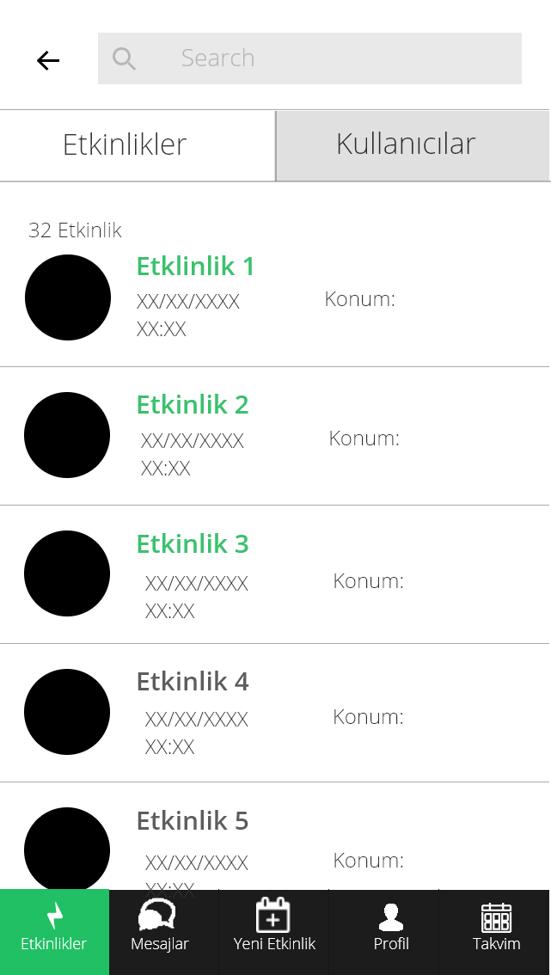

#### 3.3.6.5 Eventerstellungsseite

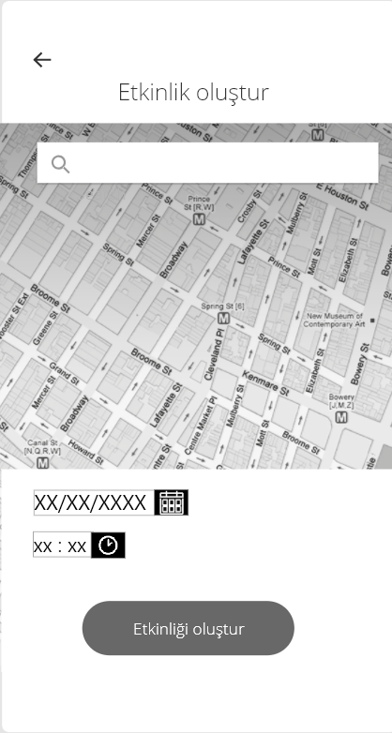

#### 3.3.6.6 Benutzerprofil

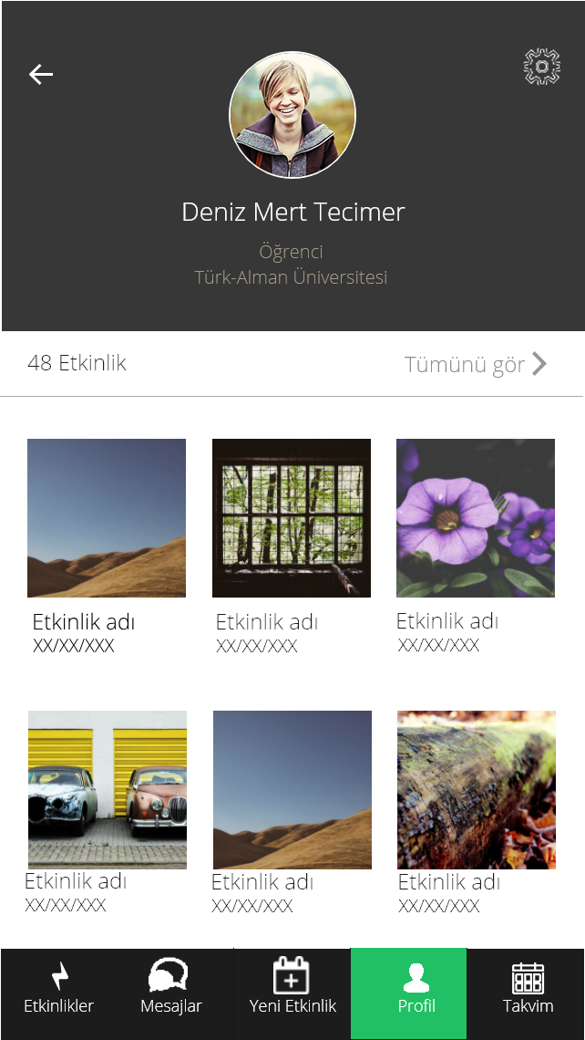

#### 3.3.6.7 Einstellungenseite(PopUp)

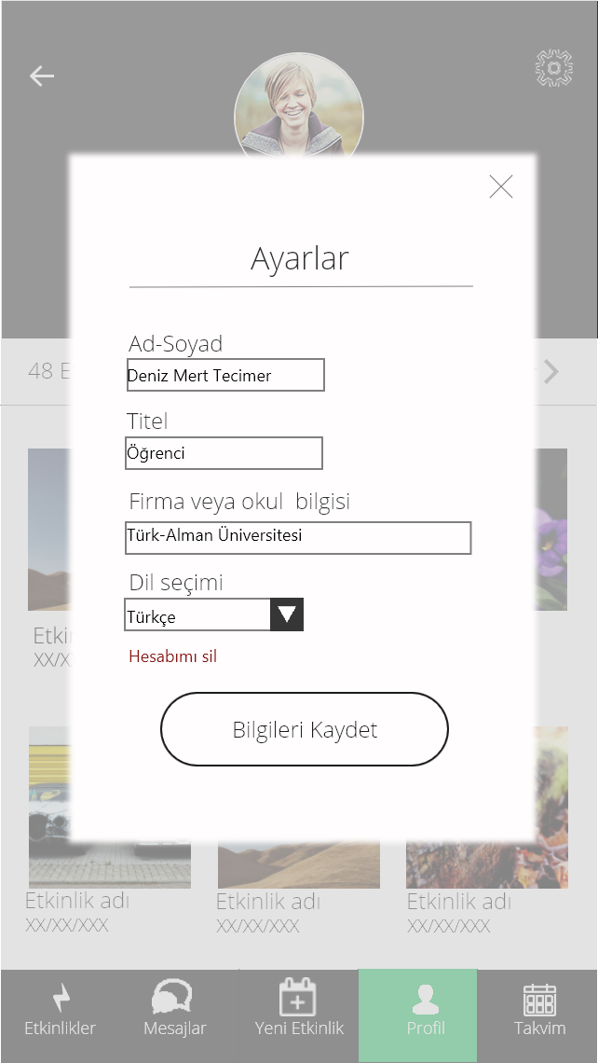

#### 3.3.6.10 Eventprofil

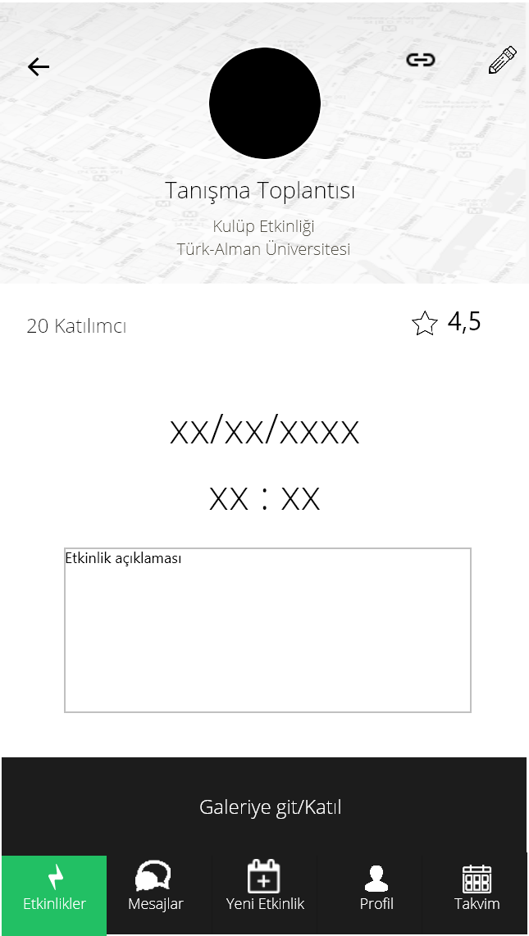

#### 3.3.6.9 Eventinfo-Bearbeitungsseite

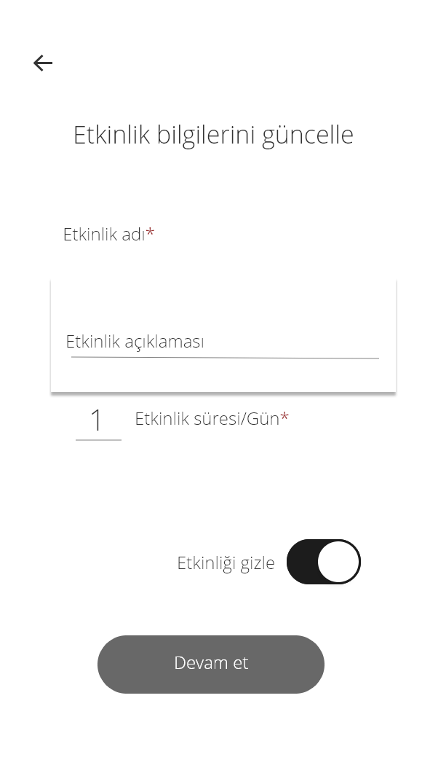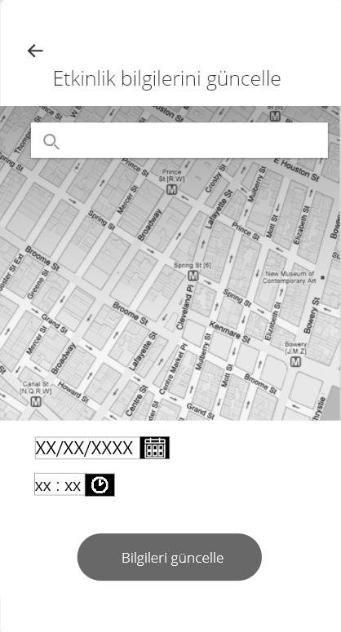

#### 3.3.6.11 Kalenderseite

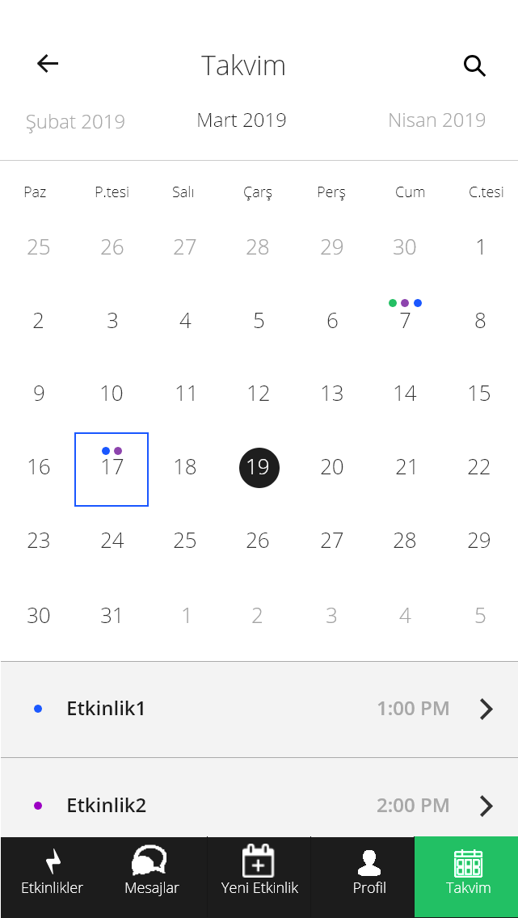

#### 3.3.6.12 Benutzerlistsseite

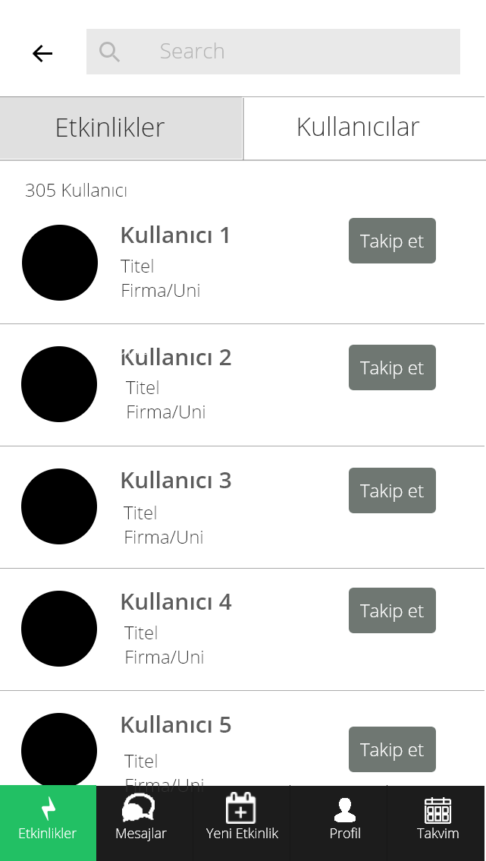

#### 3.3.6.13 Chatraumslist-Seite

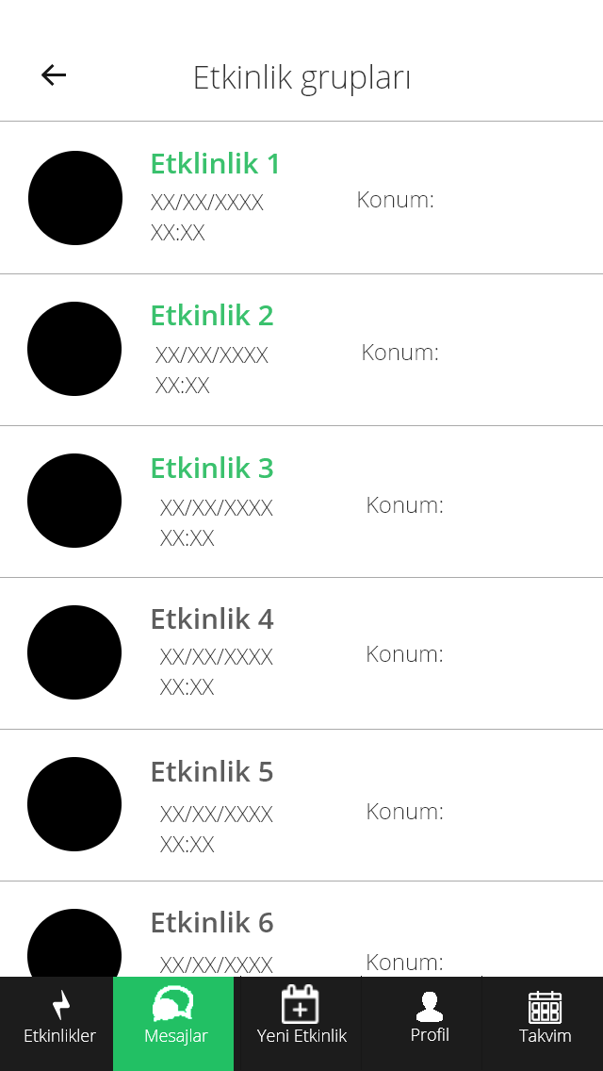

#### 3.3.6.14 Chat-Seite

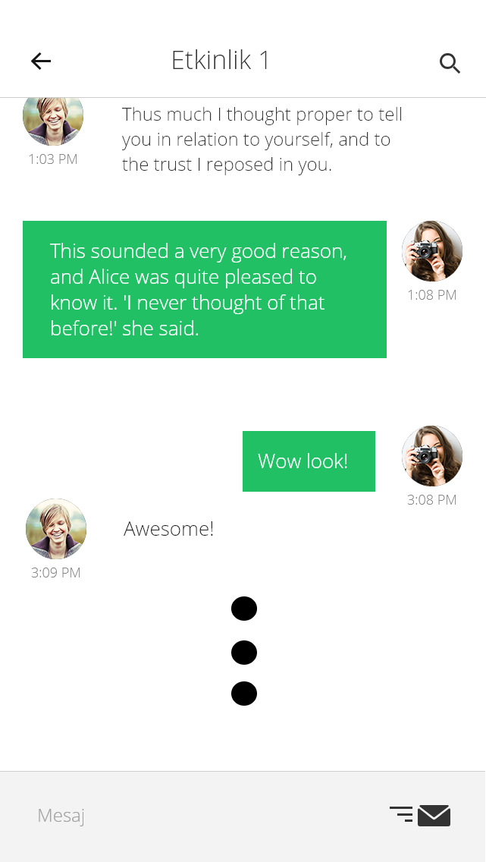

#### 3.3.6.15 Share-Raum-Seite

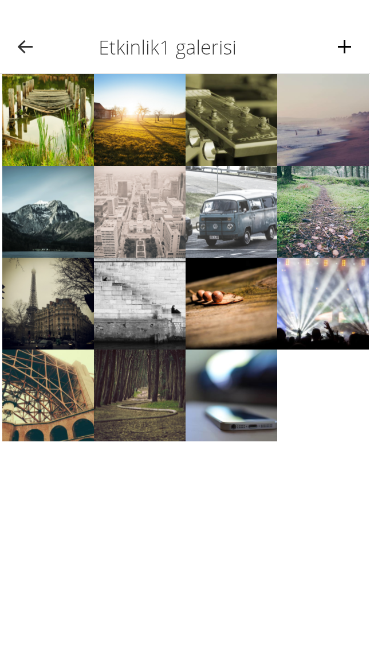

## 3.4 Zusammenfassung und Ausblick

* Chatraum-Funktion wird in der Zukunft implementiert, aber zwar steht ein Icon im BottomBar zum Erreichen zu dieser Seite, darauf “Kommt bald” geschrieben ist.

# Stundenliste

|  |  |  |
| --- | --- | --- |
| **Datum** | **Dauer** | **Beschreibung der Aktivitaet** |
| 13/10/2019 | 6 Stunden | Erstellen des Lastenhefts, Projektplannung und Stand der Technik |
| 19/10/2019 | 6 Stunden | Datenmodell |
| 20/10/2019 | 9 Stunden | Datenmodell und UML Diagramme |
| 21/10/2019 | 9 Stunden | UML Diagramme und GUI-Design |
| 22/10/2019 | 10 Stunden | GUI-Design |
| 24/10/2019 | 2 Stunden20 Minuten | Reduzieren des ProjektsfunktionalitätsDie Umragefunktion wird entfernt und die Dokumentation dem entsprechend wiedergeordnet. |
| 30/10/2019 | 34 Minuten | Vor- und Nachteile wurden in 3.1.2 eingefügt. 3.4 wurdewiedergeordnet. |